附 件 4–小 組 工 作 紙：「抉 擇 小 工 具」（一）

身不由己？
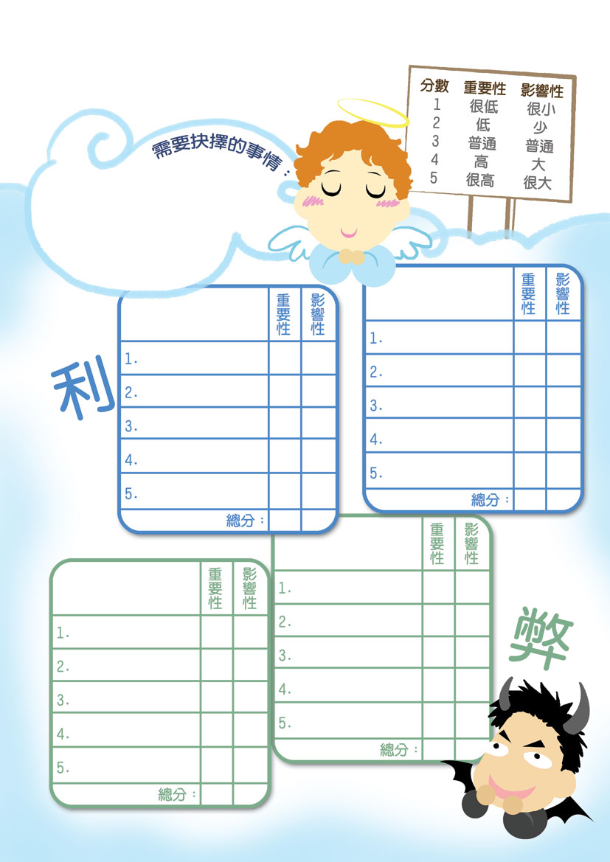

在朋友的壓力下，
阿文應否參與賭博？

參與的利
不參與的利

參與的弊
不參與的弊

附 件 4–小 組 工 作 紙：「抉 擇 小 工 具」（二）

我要夠IN

在朋友的慫恿下，
阿宜應否購買波鞋？

買的利
不買的利

買的弊
不買的弊

附 件 5–小 錦 囊：「抉 擇 小 錦 囊」

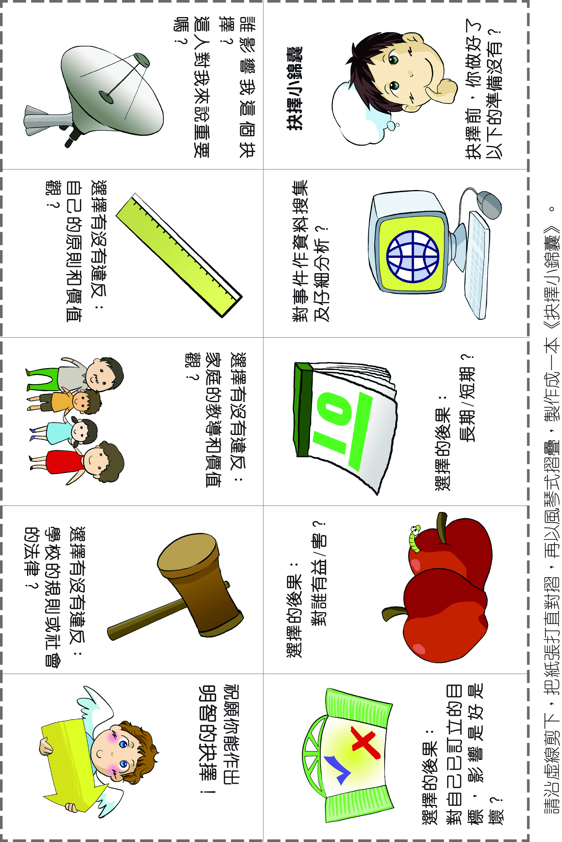

附 件 9–延 伸 活 動：「人 生 抉 擇 停 不 了」

____的利
______的利

_____的弊
____的弊

附 件 10 – 成 長 拼 圖

姓名： |  | 班別： |  | 日期：
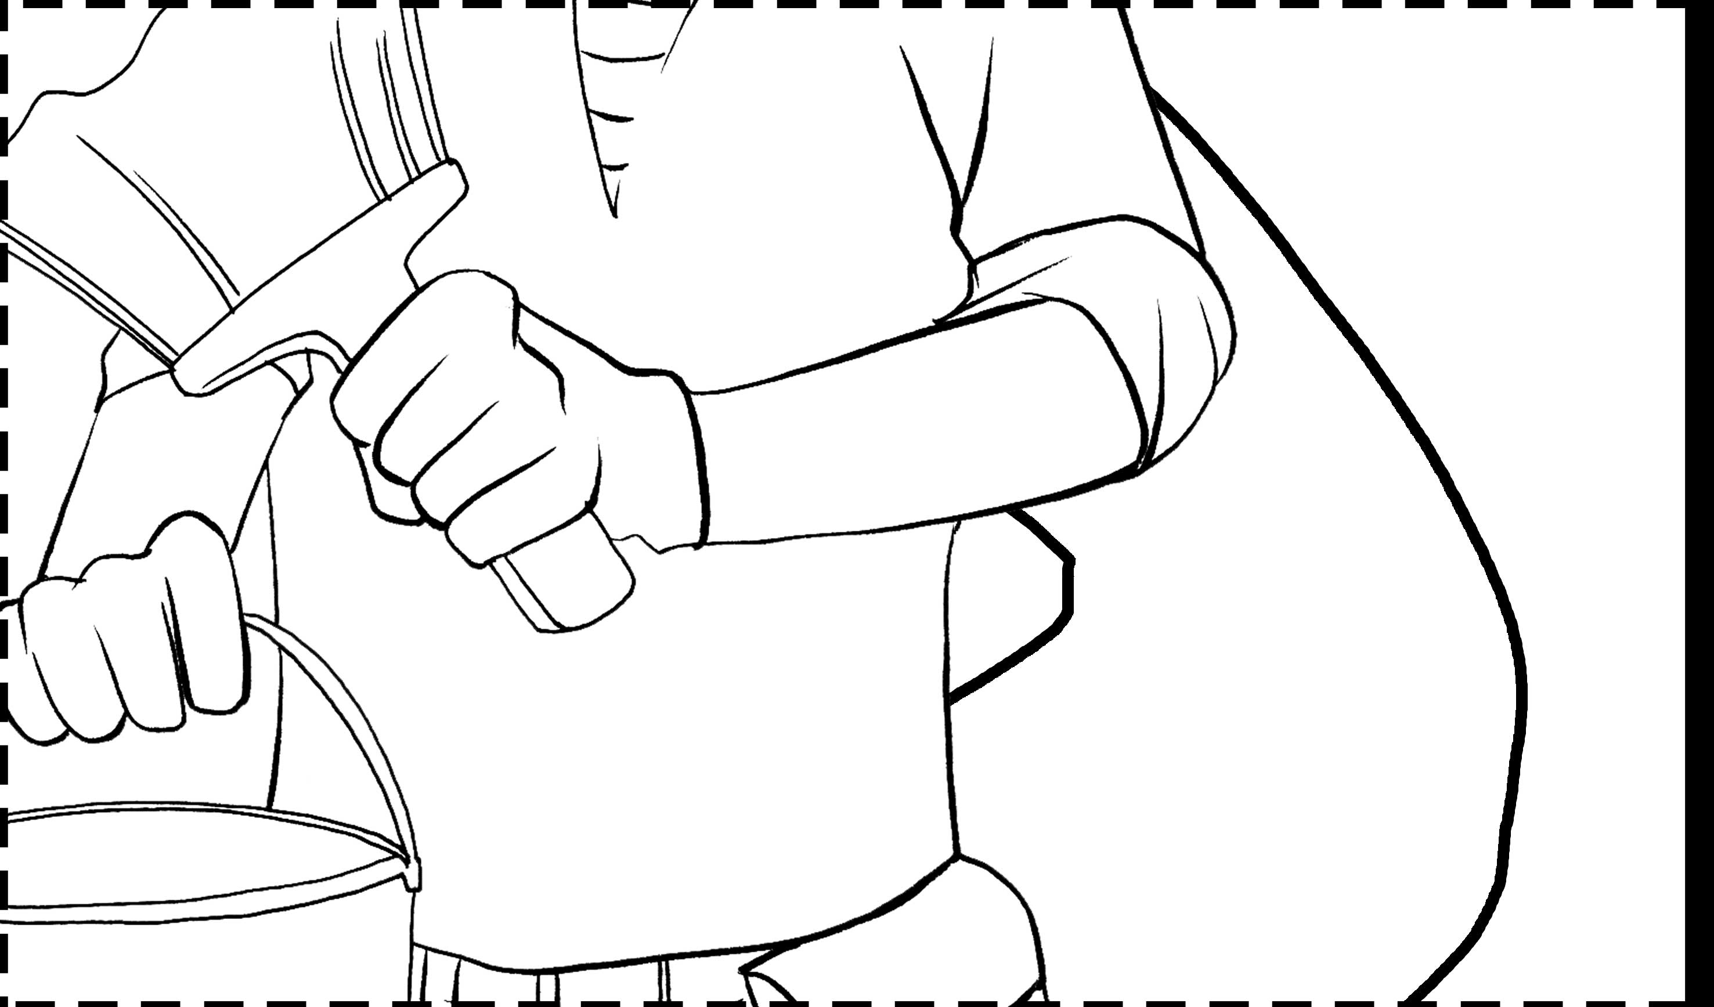
堂課：

- 作決定前可從哪四方面考慮？

- 你認為在「抉擇小錦囊」中的哪些考慮因素最重要？為甚麼？

- 在運用這課堂中所學的內容，曾否遇到困難？
是甚麼困難？
家課：

- 平日我作重大決定前會考慮甚麼因素？

- 平日我作重大決定時有沒有忽略哪些應考慮的因素？

- 在這課堂中所學到的內容能否幫助我在日後作重大決定時作較周全的考慮？怎樣幫助？

